**Manual do usuário**

1. Insira o peso desejado. Clique em ok

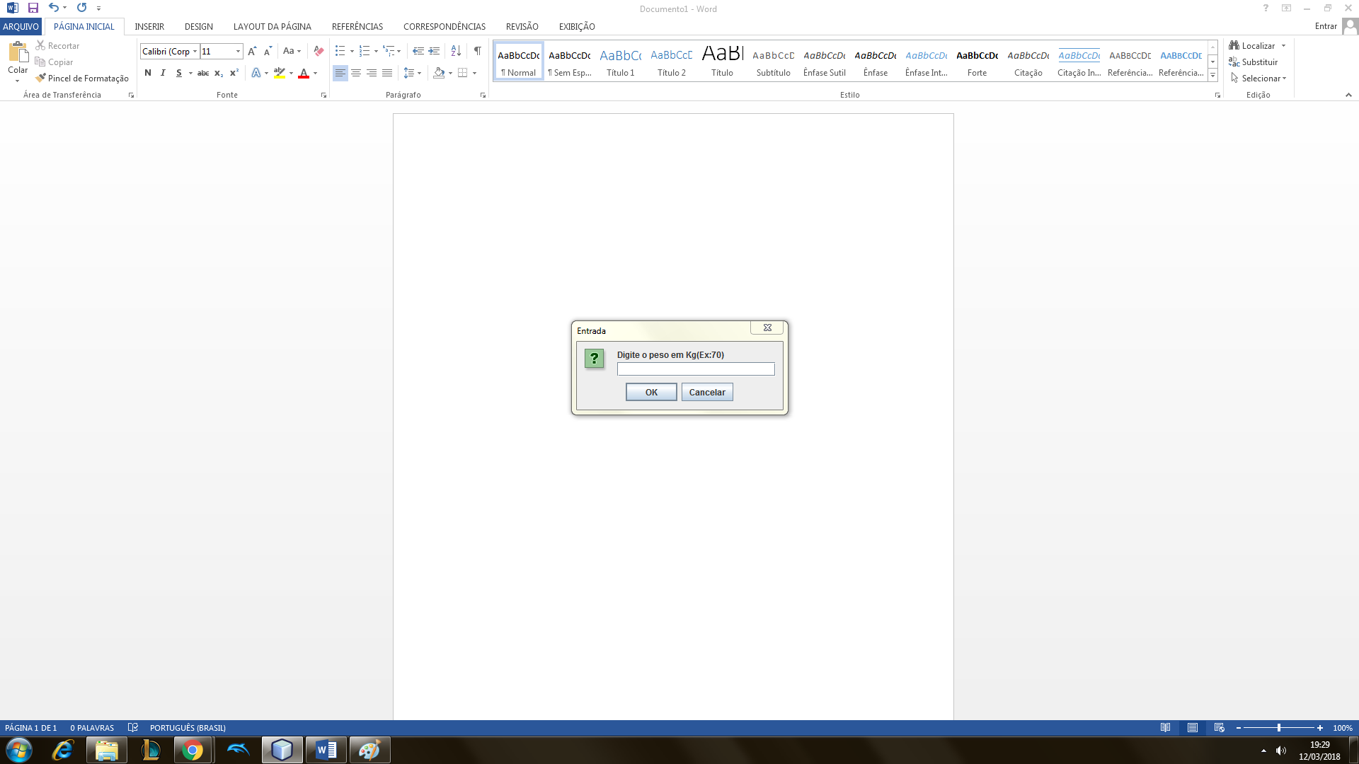

1. Insira a altura desejada. Clique em ok

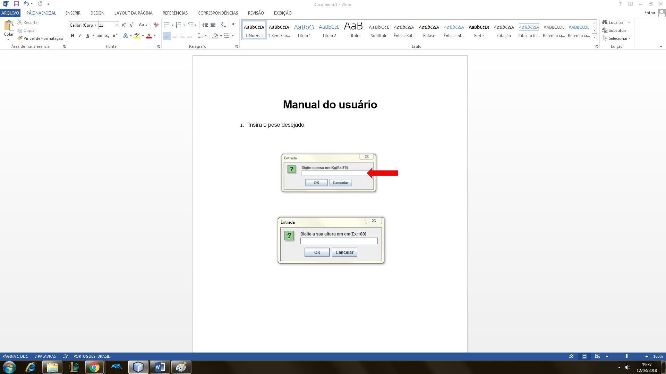

1. O programa vai retornar o resultado obtido pelo calculo. Clique em ok.

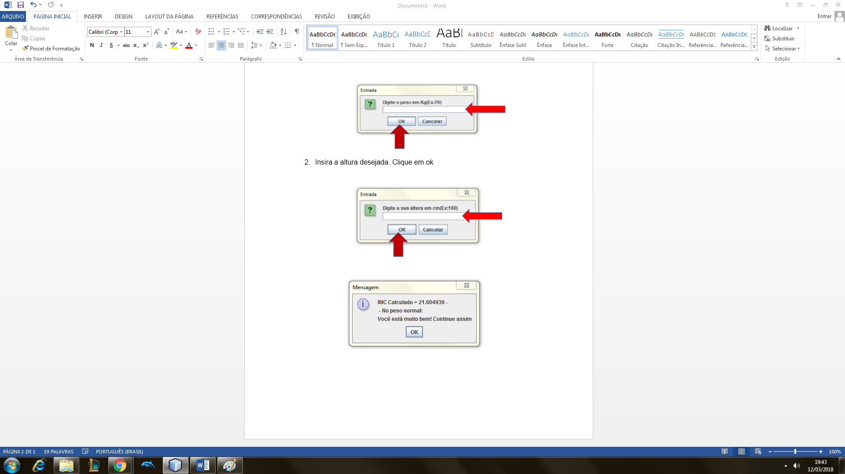

**Resultado obtido**